实验 Office办公软件使用

实验1： Microsoft Word使用
短文原始样本请参考【word参考文档.doc】，请按以下步骤编辑word文档，请把完成后的文档在http://10.5.151.196:8080网站的《计算机导论》课程提交，文件名为学号_名字的拼音_word.doc。
- 封面设置：在第一页插入图片【封面.png】并输入如下图所示的信息：论文题目：网上购书网站；并在加框线上输入自己所在的班级、学号、姓名信息。字体字号要求：【论文题目：网上购书网站】，方正大黑简体，小一号；【班级、学号、姓名】，宋体、小四号，2倍行距。

- 标题设置：把所有的章节设置为标题，具体规则如下：每一章（如1. 需求分析）设置为标题1，字体字号为黑体三号，段前，段后各20磅；主章节（如1.1 系统的规格说明）设置为标题2，字体字号为黑体四号，段前，段后各15磅；次章节（如1.1.1 概述）设置为标题3，字体字号为黑体小四号，段前，段后各10磅；
- 段首设置：设置所有段落段首行缩进2字符。
- 表名设置：每个表格应有自己的表序和表名，表序一般按章编排，如第二章第1个插表的序号为“表2.1”等。表序与表名之间空一格。表序与表名居中置于表的上方，段前间距为0，段后间距为6磅；表序和表都居中。示例如下图所示：
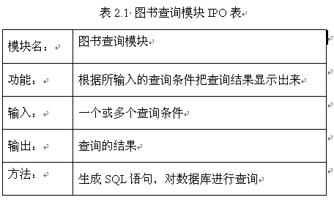
- 图名设置：每幅插图均应有图号和图名，字体为宋体5号。图号按章编排，如第二章第一图的图号为“图2.1”等。图号与图名居中置于图的下方，图、图号和图名均要居中排列。段前间距为5，段后间距为5磅；图号、图名、图都居中。如下图所示：
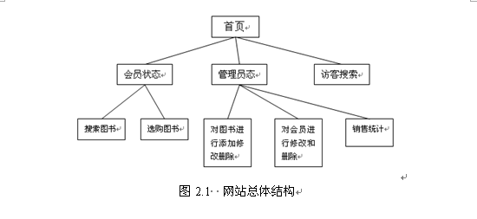
- 正文设置：整个文档的正文中文用小四号宋体字，所有英文字体用Times New Roman，行间距为1.5倍行距；页码用五号宋体字，页面底端居中设置
- 首字设置：要求正文第一章的第一段落的正文首字设为首字下沉，字体幼圆，下沉行数为两行。
- 页眉与页脚设置：在正文的页眉输入“现代管理大学本科毕业论文”；页脚输入页码；具体效果如效果文件所示。
9. 章节分页设置：每一章重新开始新分页。
10. 目录设置：在第二页上加入以下图所示的目录（提示：通过word引用→目录，选择目录自动生成，同时把1.、2.、3.4…….等设为标题1；把1.1、1.2…….、2.1、2.2………等设为标题2；把1.1.1、1.1.2…….、2.1.1、2.1.2………等设为标题3；）。
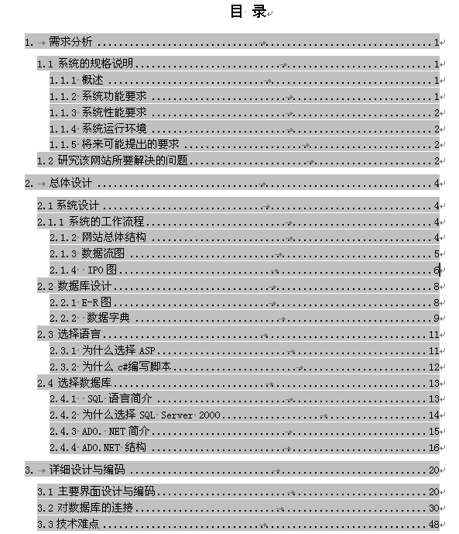
11. 大纲级别设置：参考效果文件设置。
12.页面设置如下图所示：
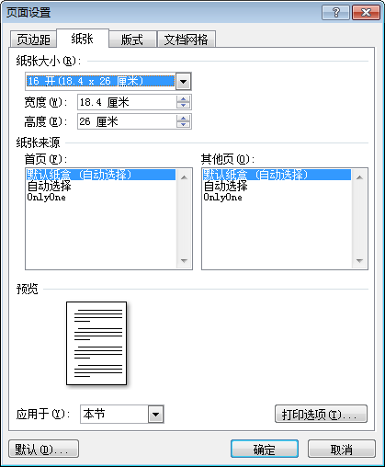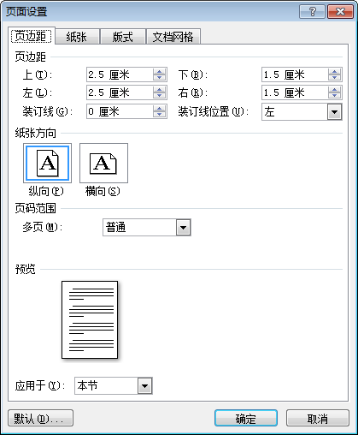
13.其他设置：删除正文中所有的空行。

实验2： Microsoft Excel使用
请按以下步骤编辑Excel文档，请把完成后的文档在http://10.5.151.196:8080网站的《计算机导论》课程提交。文件名为学号_名字的拼音_excel.xls。
1.在sheet1中按以下要求完成任务，将下图所示内容填充到当前工作表中从A1单元格开始的区域：
- 在第一行输入“学号”、“姓名”、“数学”、“物理”、“化学”、“总分”、“补考”。
- 第二行第一列输入学号04910，第一列的其它信息使用自动填充功能完成。（提示本列的单元格格式的数字分类必须设置为文本，否则04910中的0将会自动消失）
- 按照下图分别输入六位学生的三门课程成绩。
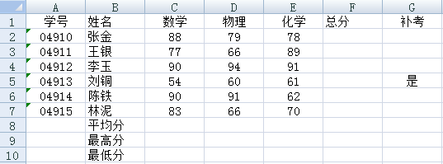
- 第一个学生的“总分”通过公式完成，然后使用复制功能完成其它学生的总分。
- 每门课程的“平均分”、“最高分”、“最低分”使用求函数完成。平均分结果保留两位小数。
- 第一个学生的“补考”通过if函数完成，使用复制功能完成其它学生的补考显示。（提示第一个学生的示例：IF(OR(C2<60,D2<60,E2<60),"是","")
- 每个单元格中的数据均居中，效果如下所示：
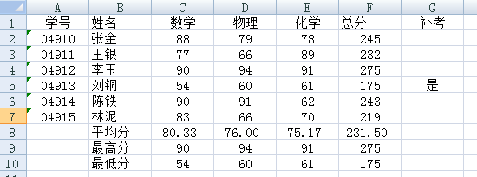
- 作“数学”成绩的饼图，并标记每一个学生所占总成绩的百分比，效果如下所示：
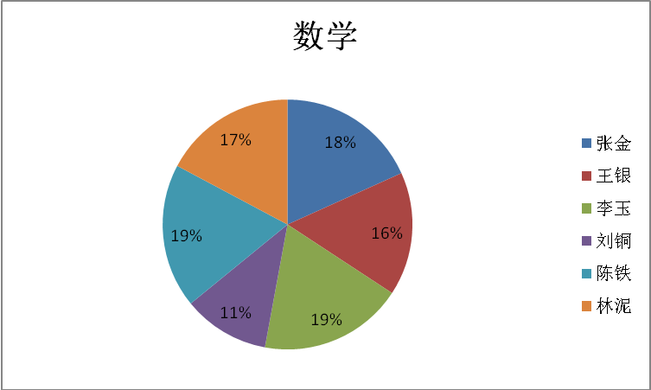
- 以“学号”作为横坐标，制作“数学”、“物理”、“化学”成绩的折线图，效果如下所示：
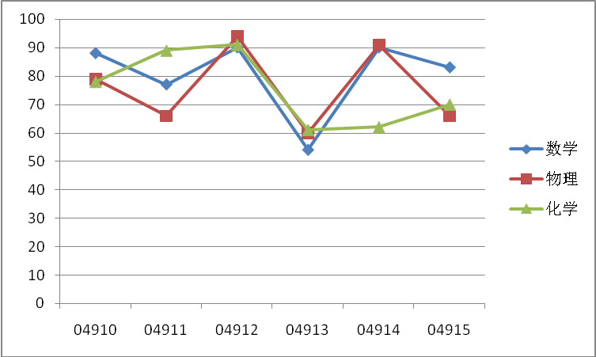
2.在sheet2中按以下要求完成任务，输入下图所示的教材销售清单。
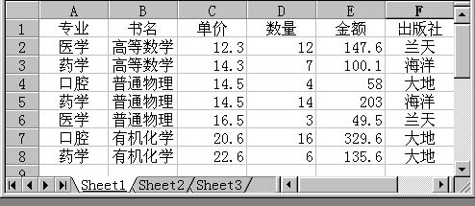
- 按书名分类汇总，将上图的表格按书名完成分类汇总，计算每种教材的销量和金额。方法如下：

- 单击数据列表中“书名”一列中的任一单元格，选择“数据”中的“分级显示”菜单中的“分类汇总”命令，出现如下左图所示的对话框。
- 在“分类字段”下拉列表框中可选择进行分类的字段，本例选中“书名”；
- 在“汇总方式” 下拉列表框中可选择汇总的函数，包括求和、计数、最大值、最小值、乘积、标准偏差、总体标准偏差、方差等。本例选中“求和”；
- 在“选定汇总项” 下拉列表框中可选定汇总函数进行汇总的对象，并且一次可选多个对象。选定“数量”和“金额”。单击“确定”按钮，显示分类汇总的结果如下右图所示：
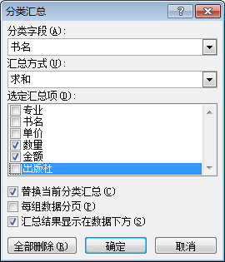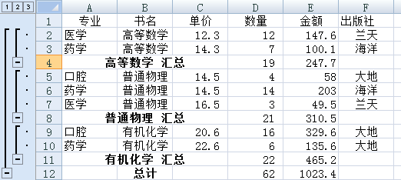
- 增加汇总项目，如果想对销售清单进行更多的汇总，即保留上一次的汇总，又想对单价计算平均值，则可再次选择“数据”菜单中的“分类汇总”命令，保持 “分类字段”中选中“书名”；在“汇总方式” 下拉列表框中选择“平均值”；在“选定汇总项” 下拉列表框中选中“单价”；并在“分类汇总”对话框中取消“替换当前分类汇总”复选框，即可叠加分类汇总。如下图所示：
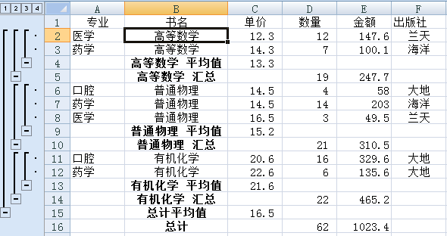

实验3：Microsoft PowerPoint使用
请按以下步骤编辑ppt文档，并把完成后的文档在http://10.5.151.196:8080网站的《计算机导论》课程提交，文件名为学号_名字的拼音_ PowerPoint.ppt。
（注意：图片可与样例不相同）
  - 制作“标题”幻灯片和“项目清单”幻灯片。
  - 按照图1样例幻灯片的内容制作“标题”与“项目清单”幻灯片。其中将第1张幻灯片的学号、姓名、班级内容按照自己的实际信息填上
  - 修饰幻灯片中的文字，修改“项目清单”幻灯片中的项目符号。
  - 在“项目清单”幻灯片中插入一幅图片，并在该图片之后增加一个圆形的背景，利用“绘图”工具栏中的自选图形给图片添加一个小标题“真方便”。
2．播放艺术字、图片和绘制图形
- 为第一张幻灯片增加“计算机导论课件”艺术字效果，并利用“填充色”按钮为艺术字填充一种渐变效果。
- 参照图2的最终样例，利用插入图片、艺术字和“绘图”工具栏制作第三张幻灯片。
3．“表格”幻灯片和“图表”幻灯片的制作
- 参考图3分别制作一张“表格”幻灯片和“图表”幻灯片。

图1 第一张和第二张幻灯片文字内容
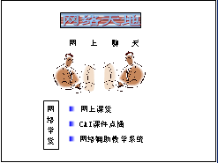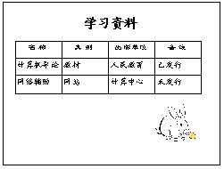
图2 第三张和第四张幻灯片文字内容
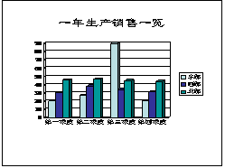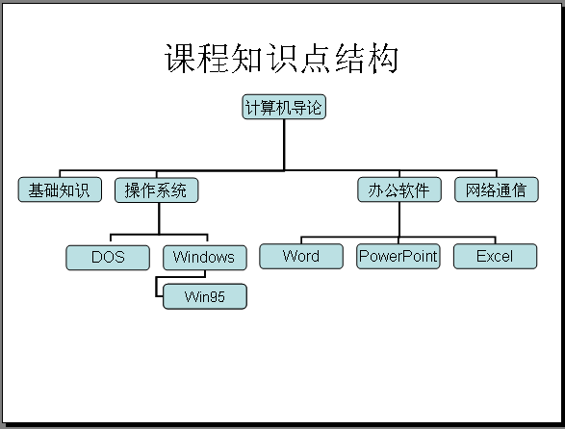
图3第五张和第六张幻灯片文字内容

- 修饰幻灯片的母版：进入幻灯片的母版，插入一幅图片并将它放在左上角；回到幻灯片视图或幻灯片浏览视图浏览每张幻灯片。
- 在幻灯片浏览视图中操作幻灯片：调整幻灯片的次序，把第3张幻灯片放取整个文稿最后；给所有的幻灯片设置播放效果。
- 设置超链接：在第二张幻灯片中为“Internet、WWW及其应用”设置超链接的效果，即当鼠标单击“Internet、WWW及其应用”文字时，会跳转到“网络天地”这张幻灯片上；因为这个跳转是在文稿内进行的，所以在“网络天地”幻灯片中还要设置一个“返回”按钮，单击该按钮后可以回到原始位置。
- “组织结构图”幻灯片的制作：参照图3，创建一个组织结构图的基本框架，添加左、右同事，增加下属。
- 给幻灯片中的对象设置动画效果：为每张幻灯片添加多媒体效果。

